“疫”番寒彻骨 弘毅到碧霄

——初中语文培训感悟

西安市第七十一中学 赵雪梅

2020年春天，我们举国进行了一场事关民族生存与发展的疫情阻击战。尽管病毒肆虐，但是，在党中央的领导下，全国人民万众一心，展开了与时间赛跑、与病毒抗争的人民战争，国内疫情逐渐得到控制。

“疫”番寒彻骨，阻挡不了我们碑林语文人前进的脚步。停课不停学，一场场线上教研活动的盛宴也随即展开。我们以自己的实际行动，践行着心中的理想和信念，这些线上教研活动，一次次点燃我们思想上的火花，让教育智慧在广大教师中生根、发芽。特别感谢为我们搭建难得的学习和交流的平台的碑林区教师进修学校的语文教研员赵晓燕老师，还感谢我们碑林区语文名师工作室的主持人曾琦老师、杨文瑞老师和胡卉老师等各位名师细心的工作，通过每一次培训活动，我们都获益匪浅。

我参加线上区上的培训活动主要有：初中语文学科网络大教研活动、71中学初中语文线上教研活动、“名师领航”语文学科种子教师培训活动、赵晓燕老师带徒培训活动等。这些活动，内容丰富、形式多样、精彩纷呈，既有饕餮大餐，也有地方小吃。通过网络，我们至少每周两三次，分别聆听了碑林区名师工作室的专家及全国各地名师的不同风格的示范课、讲座、文本解读和创新设计等，涵盖了阅读、写作、名著阅读等各个方面；还有每一次活动中碑林区语文教研员赵晓燕老师精彩讲座与点评。这些都让我领悟到运用专家的教育智慧补己之短，不仅学到了丰富的知识，也进一步提高了业务素质，努力成为语文学科的大厨和美食家。以下是我学习的几点感悟。

一、愉悦精神，提升教育理念。

这些培训活动，使我亲身体验了在名师引领和伙伴互助下的学习过程是多

么的丰富多彩，充分享受到了自身学习带给我的精神上的满足和愉悦。

在不间断的培训活动中，我无时不感受到各位专家、名师带来的先进教育理念和赵晓燕老师带给我们的真诚帮助，在各种群里，她不分白天、晚上，随时倾听我们对教材的理解，不时给予我们指导、鼓励和支持。赵晓燕老师作为碑林区初中语文学科的引路人，通过举办各种培训活动，并进校进行具体线上课堂指导、专题学习、个别指导等多种形式的教研活动，提高了我们全区的语文校本教研水平。

我感受到作为一位语文教师，必须具有渊博的知识，良好的思想品质，应当掌握现代教育教学理论、信息技术。教育理念要提升，理念的更新随之带来的是教育教学方式的变革，未来教育需要“专家型”的教师，而不是“教书匠”，所以我们教师，既不能脱离教学实际又要为解决教学中的问题而进行研究，也不能仅在书斋中进行研究，更要在教学活动中进行研究。

我以疫情期间线上教学活动为契机，在区级规划课题《课堂教学中实施学生自主学习的实践研究》中，紧密结合当前线上这种教学活动的特点，激发学生居家线上自主学习的意识，引导学生培养好习惯，自己及时反思，撰写论文《谈空中课堂中学生自主学习能力的培养》。随着现代信息技术的发展，居家线上自主学习是伴随孩子一生成长的长久学习形态，它远比学校学习更久远，甚至会伴随大部分人的终身。如果把居家线上自主学习变成一个努力探索、明确定位、有意创设、培养训练的过程，着手积累经验和教训，让孩子形成良好的居家线上学习的好习惯，会给孩子的终身成长带来很大帮助。

二、开阔视野，领会课程改革。

这些培训活动，让我能以更宽阔的视野去看待我们的语文教育工作。赵老师所做的报告《创建有追求的课堂》中提到“语文教学要有生命意识，文本意识，学生意识。教师的课要上得有料有趣；要不断向优秀教师学习，向书本学习，乐于钻研，提高教学能力。疫情期间，抓住契机，整合资源，勤学多思，不断提高专业素养。”这几句话，内涵丰富，值得我们仔细体会、思考。在语文学习中，我们要抓住契机，整合网络资源，引领学生走向更广阔的天地，让学生与高尚交流，与经典拥抱，与创造碰撞，从语文学科中感受到生命的优雅与绽放，品味人性的丰富与灿烂，这样，语文才能进入学生的生命，生命才更有力量。

老师应从知识的传递者转变成学生学习探究的促进者、组织者和引导者。并通过信息多媒体技术整合教学内容，推动语文教育教学的发展。著名的教育家苏霍姆林斯基曾说过：“如果教师不想方设法使学生进入情绪高昂和智力振奋的内心状态，就急于传授知识，那么，这种知识只能使人产生冷漠的态度，而不动感情的脑力劳动就会带来疲倦”。要通过教师的引领，让学生积极主动的思维、学习，在一节课内高效率、高质量地完成教学任务，使学生在每节语文课都学有所得。

我们教师只有与时俱进、改变观念、不断学习才能做好学生的引路人。

我把这些理念贯穿在线上教学中。在进行的语文七年级下册活动课《综合性学习：天下国家》中，充分发挥了网络资源的整合作用，结合当前疫情，引导学生积极主动思维，以线上活动为主。

主要教学环节有：课前搜集资料；在播放《我和我的祖国》的旋律中出示全国抗疫图片，创设情境，导入本课学习；展示英雄故事并学习英雄精神；在欣赏央视朗诵《你的样子》中感悟并创造自己赞美英雄的诗歌；结合疫情间国内、国际不和谐的声音明辨是非。

线上课堂因为只有20分钟，分享的时间肯定是不够用的，所以，我鼓励学生们在线上班级群里发视频、语音、文字等讲述这些身边真实发生的故事，与同学们分享感受。通过讲英雄故事，引导学生们在缅怀的过程中学会感恩，这个世上哪有什么岁月静好，只是有人在负重前行。在体会的过程中学会珍惜，在讴歌的过程中成长自己的精神生命。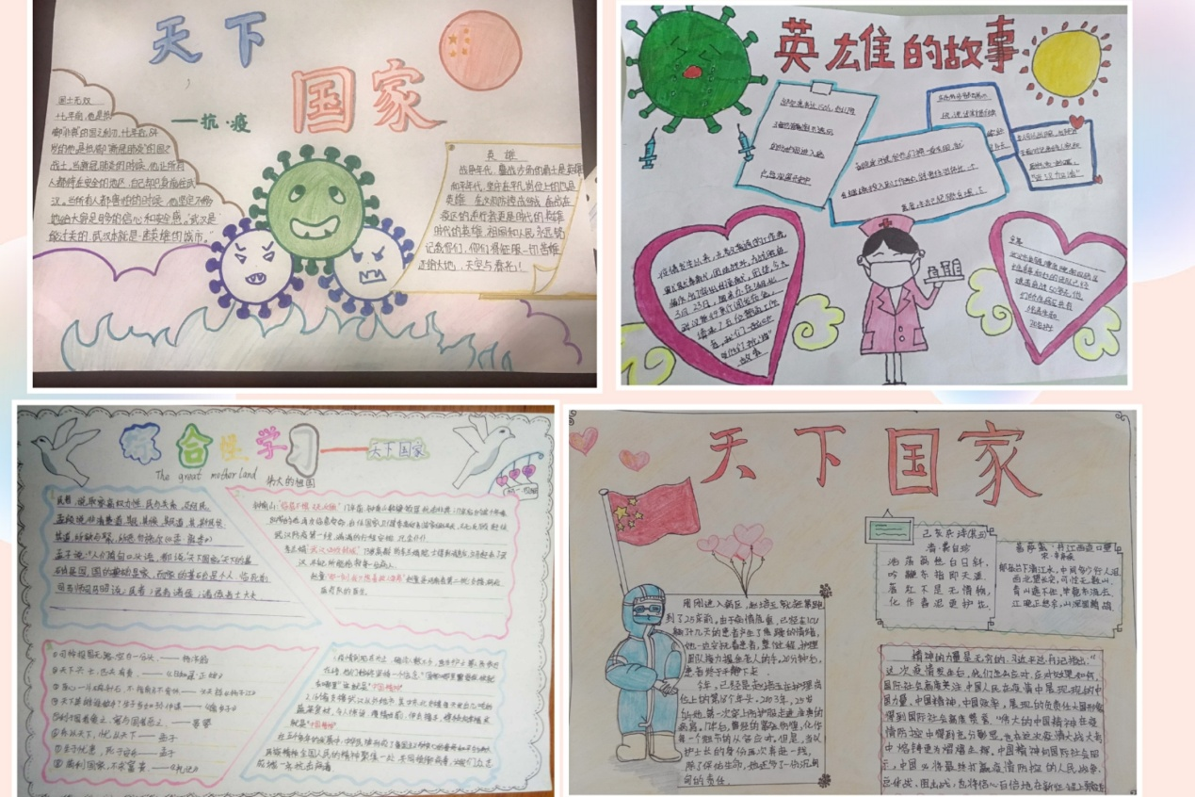

通过这次活动课，培养了学生家国情怀，感受中国精神，引导学生向抗疫英雄学习，提高学生思辨能力，同时培养了学生的自主、合作、探究和写作的能力。

在教学设计和反思中，赵晓燕老师又给我分享资源、具体指导和鼓励，我们每一次的进步都凝聚着赵老师的辛勤汗水。

三、组织教学，倡导高效课堂。

这些培训活动，令我认识到，教师要充分信任学生，相信学生完全有学习的能力。碑林区语文名师工作室的名师杨文瑞老师所做报告《网上教学如何指导学生阅读》中提到“要重视培养学生广泛的阅读兴趣，扩大知识面，增加阅读量，读整本书。抓住契机、创造契机，开展读书活动。因人而异、因书而异进行有效指导。语文素养的提高，需要长期的熏陶、感染、积累、习得，我们要激发学生读书兴趣，养成读书习惯”，给我们展示了怎样定位、摸索、创新，让课堂充满激情。我知道了怎样让我的不同的学生在语文上得到不同的发展，并且能多样的、持续的发展；我知道了怎样爱我们的学生并让他们在更好的环境下健康的成长。要领会课程标准，激活教材内容。教师要精于启发、善于表达。语言表达要准确、规范、风趣。我会在新教材的研究上多下功夫，努力成为一名新型的研究型教师。

我在线上进行名著导读《骆驼祥子》时，就结合上述理念，调动了全班同学学习的积极性。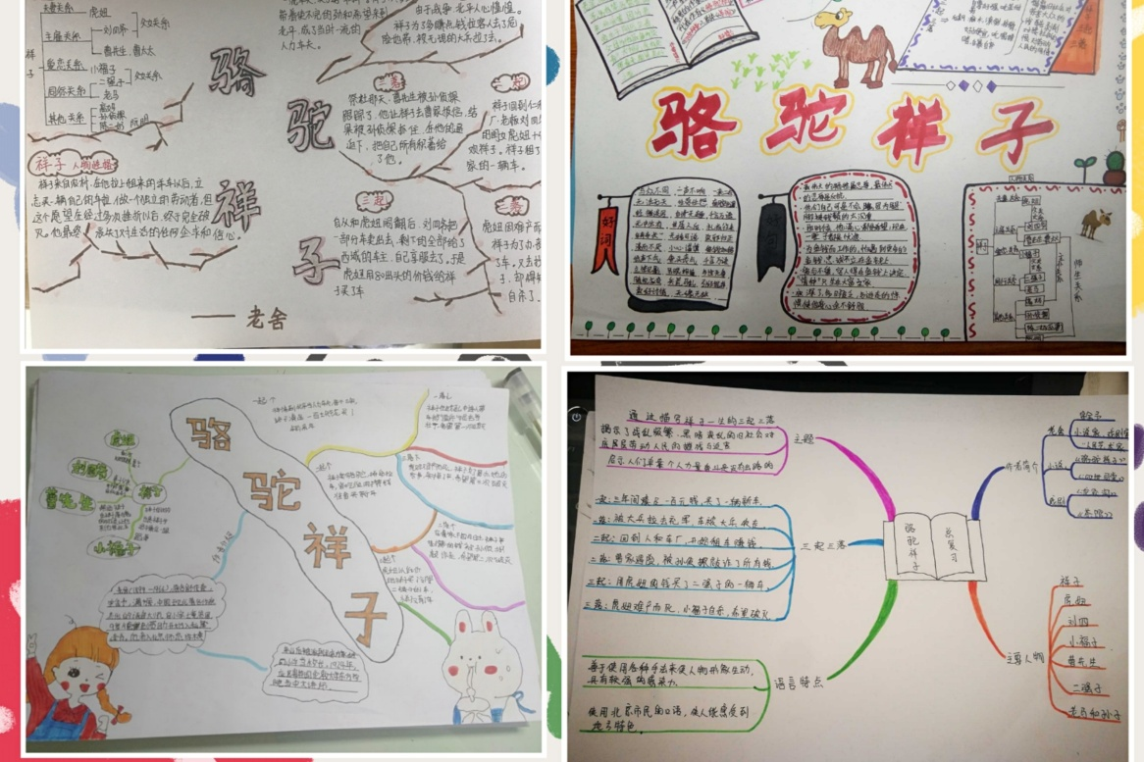

我通过指导学生读整本书、圈点批注、画思维导图、做摘抄笔记等，让学生谈谈自己对角色的理解，进一步理解故事情节和形象。并让他们把自己的成果上传到群里展示、交流。学生通过教师的引领和积极主动的学习思维，高效率、高质量、生动有趣地完成学习目标，令人印象深刻。

赵晓燕老师在我们71中进行线上教研时提到“在每一堂作文教学课或教学单元里，分别完成一项训练内容，训练一种技能，把各项训练综合起来，学生的作文能力就得到提高”。遵循这一点，我非常重视平时单元阅读教学中穿插片段作文训练，日积月累，提高学生写作能力。比如：学完第一课《邓稼先》后，出示片段训练：请表达对邓稼先的敬仰之情，不少于100字。学完第二课《说和做—记闻一多先生的言行片段》后，出示：“夜，已经很深了，可闻一多先生的书房里还亮着光，只见他……”，请同学们根据老师出示的情境，揣摩想象，还原闻一多先生做研究时的情境。要求：遵从文本，合理发挥想象，并尝试运用文中的四字短语来表达，添加细节描写，丰富人物形象。这些小的片段练习，抓住了教材特点，难度不高，加上教师不断欣赏、鼓励，学生很喜欢。再结合学生本单元写作训练主题《写出人物的精神》，由点到面，循序渐进，学生写得多了，效果就出来了。总之，我们要充分利用文本，高质量地完成每一课，让学生学有所得。

四、反思过程，学会终身学习。

这些线上培训活动，使我不断反思、总结。新时代、新教材都要求我们语文教师树立终身学习的意识，不断汲取源泉和动力，实现自身的可持续发展。如：在引领学生阅读《带上她的眼睛》、《海底两万里》这些科幻作品时，我感受到，这些科幻作品是语文通往自然科学的一座桥梁。学习不仅仅只学习本专业，还要了解其它学科领域，如：社会科学和自然科学的一些知识，不断的提升自身的修养和素质，更好地展现语文教师的魅力。我们应把学习贯彻在自己的教学实践中，将学习与实际教学结合起来，努力探索新的语文教育教学方法；及时了解教育领域最新发展动态，要注重与其他教师和专家的合作探讨，努力实践着语文人的追求，正像北京名师王君老师所说“打通教法与活法，经由语文见自我、见天地、见众生”。教师要秉承终身学习的教育理念，以适应时代发展浪潮。
唐代古人云：“若非一番寒彻骨，哪得梅花扑鼻香”，曾子曰：“士不可以不弘毅，任重而道远”，刘禹锡诗云：“晴空一鹤排云上，便引诗情到碧霄”，我也化用古人语，“疫”番寒彻骨，弘毅到碧霄！我们会在名师的引领下继续航行，坚守心中的信念，战疫后，引领我们的学生绽放出最美青春，开出灿烂之花！再一次感谢碑林进校语文名师工作室的各位专家对我们广大语文教师的引领！

